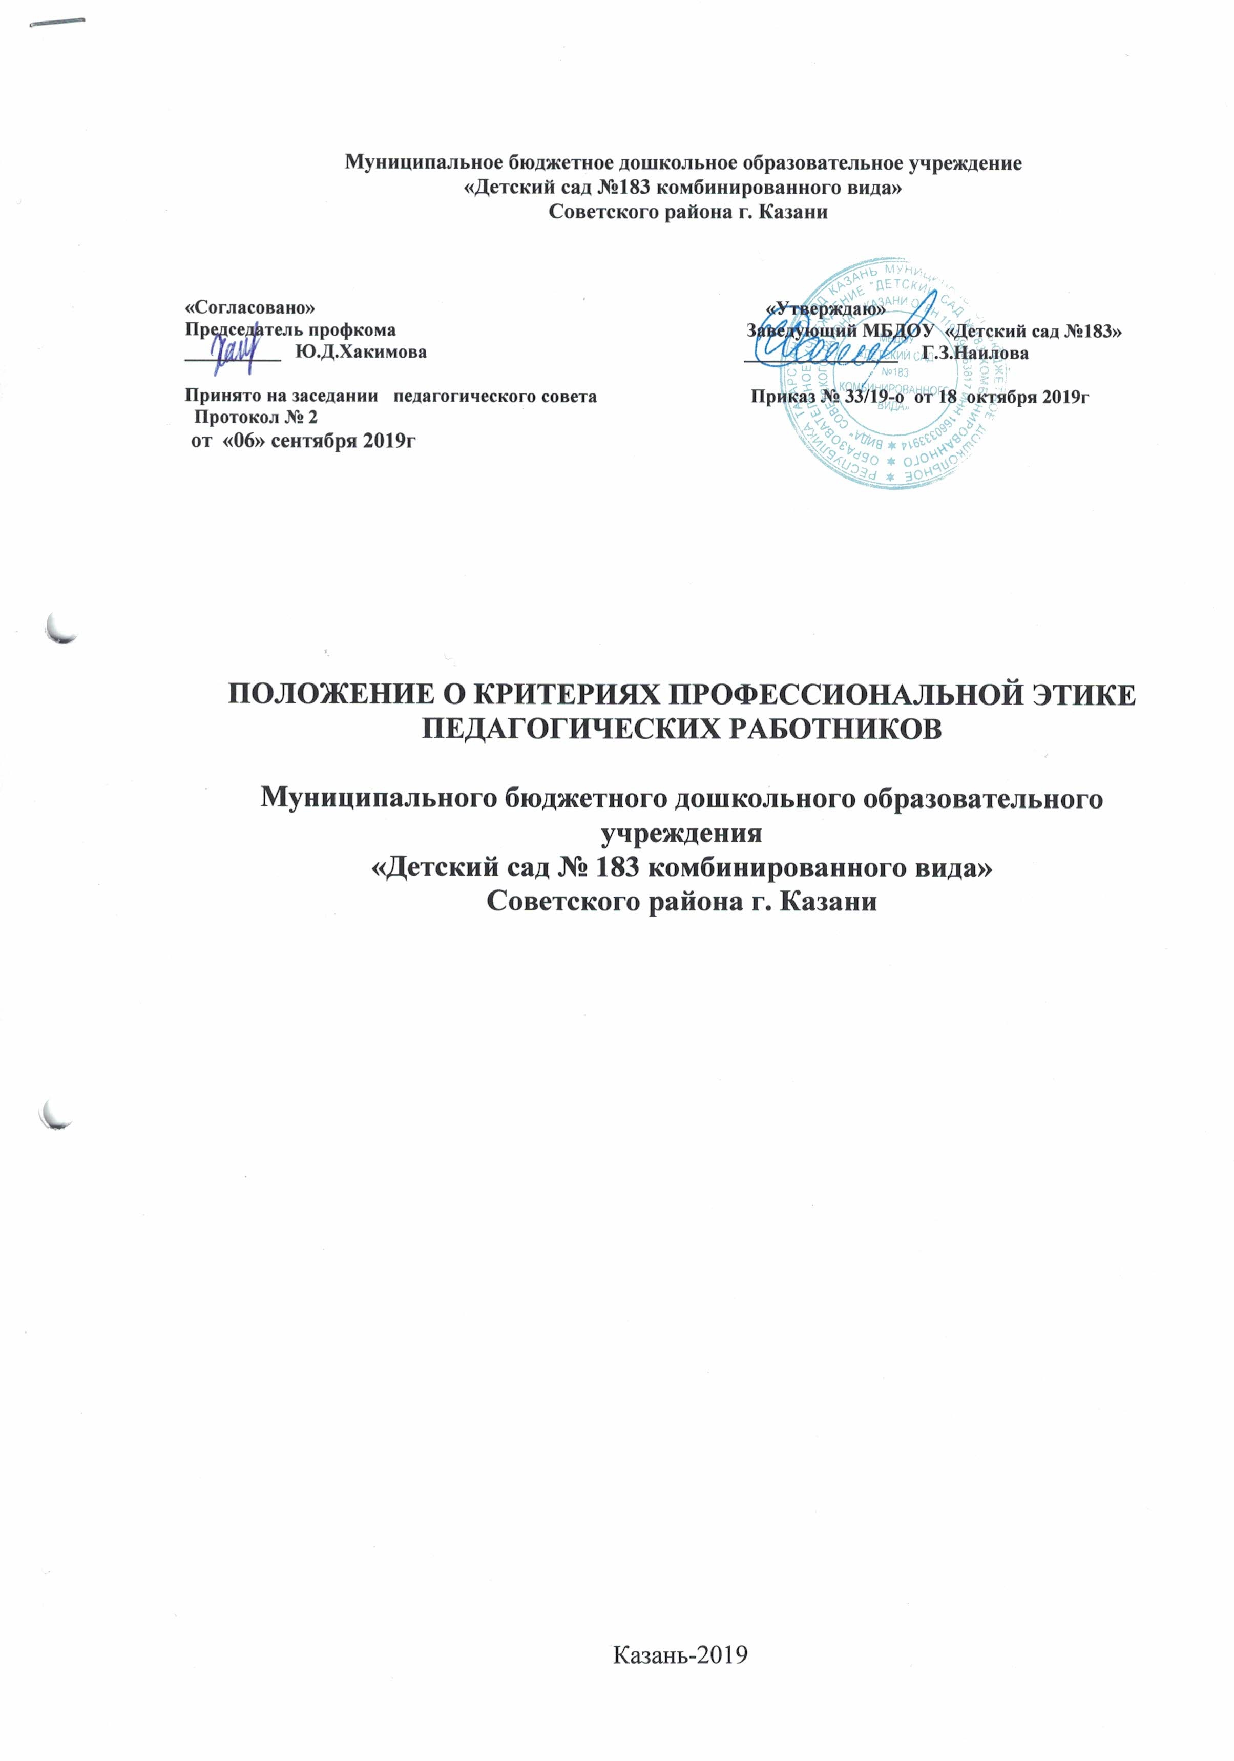
Кодекс
профессиональной этики педагогических работников

Назначение кодекса профессиональной этики педагогов ДОУ регламентируется частью 4 статьи 47 ФЗ от 29.12.2012 года «Об образовании» :

Нормами кодекса профессиональной этике педагогов руководствуются педагоги и все сотрудники МБДОУ «Детский сад № 183 комбинированного вида» Советского района г. Казани. Данный кодекс профессиональной этики педагогов (далее - КПЭП) определяет основные нормы профессиональной этики:
- регулирующие отношения между педагогами и их воспитанниками, а также другими членами общественности образовательного учреждения;
- защищающие их человеческую ценность и достоинство;
- поддерживающие качество профессиональной деятельности педагогов и честь их профессии;
- создающие культуру образовательного учреждения, основанную на доверии, ответственности и справедливости.
Нормы педагогической этики устанавливаются на основании общечеловеческих моральных норм, конституционных положений и законодательных актов Российской Федерации, а также на основании положений прав человека и прав ребенка.
Основу норм КПЭП составляют следующие основные принципы: человечность, справедливость, профессиональность, ответственность, терпимость, демократичность, партнерство и солидарность.
Кодекс профессиональной этики педагогов МБДОУ «Детский сад №183 » Советского района г. Казани

1. ОСНОВНЫЕ ПОЛОЖЕНИЯ

1.1 Личность педагога
1.1.1 Знание и соблюдение работниками положений Кодекса является одним из критериев оценки качества их профессиональной деятельности и трудовой дисциплины;
В соответствии со статьёй 21 Трудового кодекса РФ работник обязан:
-добросовестно исполнять свои трудовые обязанности, возложенные на него трудовым договором;
-соблюдать правила внутреннего трудового распорядка;
-соблюдать трудовую дисциплину;
-выполнять установленные нормы труда;
-соблюдать требования по охране труда и обеспечению безопасности труда;
- бережно относиться к имуществу работодателя;
Работники, сознавая ответственность перед гражданами, должны:
- незамедлительно сообщить руководителю о возникновении ситуации, представляющей угрозу жизни и здоровью людей, сохранности имущества ДОУ;
- при исполнении должностных обязанностей исключать действия, связанные с влиянием каких-либо личных (финансовых) и иных интересов, препятствующих добросовестному исполнению ими должностных обязанностей;
- воздерживаться от поведения, которое могло бы вызвать сомнение в добросовестном исполнении работником должностных обязанностей, а также избегать конфликтных ситуаций, способных нанести ущерб его репутации или авторитету государственного учреждения;
- противодействовать проявлениям коррупции и предпринимать меры по ее профилактике в порядке, установленном действующим законодательством;
-проявлять при исполнении должностных обязанностей честность, беспристрастность и справедливость, не допускать коррупционно опасного поведения (поведения, которое может восприниматься окружающими как обещание или предложение дачи взятки либо возможность совершить иное коррупционное правонарушение)
- в целях противодействия коррупции работнику рекомендуется:
- уведомлять работодателя, органы прокуратуры, правоохранительные органы обо всех случаях обращения к работнику каких- либо лиц в целях склонения к совершению коррупционных правонарушений;
- не получать в связи с исполнением должностных обязанностей вознаграждения от физических и юридических лиц (подарки, денежное вознаграждение, ссуды, услуги материального характера);
Работник, наделённый организационно- распорядительными полномочиями по отношению к другим работникам, призван:
-принимать меры по предупреждению коррупции, а также меры к тому, чтобы подчинённые не допускали коррупционно опасного поведения;

1.1.2 Профессиональная этика педагога требует призвания, преданности своей работе и чувства ответственности при исполнении своих обязанностей.
1.1.3 Педагог требователен по отношению к себе и стремится к самосовершенствованию. Для него характерны: самонаблюдение, самоопределение и самовоспитание.
1.1.4 Для педагога необходимо постоянное обновление. Он занимается своим образованием, повышением квалификации и поиском наилучших методов работы.
1.1.5 Педагог несет ответственность за качество и результаты доверенной ему педагогической работы - воспитания.
1.1.6 Педагог несет ответственность за физическую, интеллектуальную, эмоциональную и духовную защиту детей, оставленных под его присмотром.
1.1.7 Педагог несет ответственность за порученные ему администрацией функции и доверенные ресурсы.

1.2 Авторитет, честь, репутация
1.2.1 Своим поведением педагог поддерживает и защищает исторически сложившуюся профессиональную честь педагога.
1.2.2 Педагог передает молодому поколению национальные и общечеловеческие культурные ценности, принимает посильное участие в процессе культурного развития.
1.2.3 Он не может заниматься противокультурной деятельностью ни при исполнении своих прямых обязанностей, ни за пределами образовательного учреждения.
1.2.4 В общении со своими воспитанниками и во всех остальных случаях педагог уважителен, вежлив и корректен. Он знает и соблюдает нормы этикета, подходящие для каждой отдельно взятой ситуации.
1.2.5 Авторитет педагога основывается на компетенции, справедливости, такте, умении заботиться о своих воспитанниках. Педагог не создает свой авторитет при помощи некорректных способов и не злоупотребляет им.
1.2.6 Педагог воспитывает на своем положительном примере. Он не спешит осуждать и не требует от других того, что сам соблюдать не в силах.
1.2.7 Педагог имеет право на неприкосновенность личной жизни, однако выбранный им образ жизни не должен ронять престиж профессии, извращать его отношения с воспитанниками и коллегами или мешать исполнению профессиональных обязанностей.
1.2.8 Пьянство и злоупотребление другими одурманивающими веществами несовместимо с профессией педагога.
1.2.9 Педагог дорожит своей репутацией.

2 ВЗАИМООТНОШЕНИЯ С ДРУГИМИ ЛИЦАМИ

2.1 Общение педагога с воспитанниками
2.1.1 Педагог сам выбирает подходящий стиль общения с воспитанниками, основанный на взаимном уважении.
2.1.2 В первую очередь педагог должен быть требователен к себе. Требовательность педагога по отношению к воспитаннику позитивна и хорошо обоснованна. Педагог никогда не должен терять чувства меры и самообладания.
2.1.3 Педагог выбирает такие методы работы, которые поощряют в его воспитанниках развитие положительных черт и взаимоотношений: самостоятельность, самоконтроль, самовоспитание, желание сотрудничать и помогать другим.
2.1.4 При оценке поведения и достижений своих воспитанников педагог стремится укреплять их самоуважение и веру в свои силы, показывать им возможности совершенствования, повышать мотивацию обучения.
2.1.5 Педагог является беспристрастным, одинаково доброжелательным и благосклонным ко всем своим воспитанникам. Приняв необоснованно принижающие воспитанника оценочные решения, педагог должен постараться немедленно исправить свою ошибку.
2.1.5 При оценке достижений воспитанников педагог стремится к объективности и справедливости.
2.1.6 Педагог постоянно заботится о культуре своей речи и общения. В его речи нет ругательств, вульгаризмов, грубых и оскорбительных фраз.
2.1.7 Педагог соблюдает дискретность. Педагогу запрещается сообщать другим лицам доверенную лично ему воспитанником информацию, за исключением случаев, предусмотренных законодательством.
2.1.8 Педагог не злоупотребляет своим служебным положением. Он не может использовать своих воспитанников, требовать от них каких-либо услуг или одолжений.
2.1.9 Педагог терпимо относится к религиозным убеждениям и политическим взглядам своих воспитанников. Он не имеет права навязывать воспитанникам свои взгляды.

2.2 Общение между педагогами
2.2.1 Взаимоотношения между педагогами основываются на принципах коллегиальности, партнерства и уважения. Педагог защищает не только свой авторитет, но и авторитет своих коллег. Он не принижает своих коллег в присутствии воспитанников или других лиц.
2.2.2 Педагоги избегают необоснованных и скандальных конфликтов во взаимоотношениях. В случае возникновения разногласий они стремятся к их конструктивному решению.
2.2.3 Педагоги одного и того же образовательного учреждения избегают конкуренции, мешающей их партнерству при выполнении общего дела. Педагогов объединяют взаимовыручка, поддержка, открытость и доверие.
2.2.4 Правом и обязанностью педагога является оценка деятельности коллег и администрации. Критика, в первую очередь, должна быть внутренней, т. е. она должна высказываться в ДОУ, а не за пределами ДОУ. Высказывать ее следует с глазу на глаз, а не за глаза. В детском саду и других образовательных учреждениях не должно быть места сплетням.
2.2.5 Критику следует обнародовать только в тех случаях, если на нее совершенно не реагируют, если она провоцирует преследования со стороны администрации или в случаях выявления преступной деятельности.
2.2.6 Критика, направленная на работу, решения, взгляды и поступки коллег или администрации, не должна унижать подвергаемое критике лицо. Она должна быть обоснованной, конструктивной, тактичной, необидной, доброжелательной. Важнейшие проблемы и решения в педагогической жизни обсуждаются и принимаются в открытых педагогических дискуссиях.
2.3 Взаимоотношения с администрацией
2.3.1 Образовательное учреждение базируется на принципах свободы слова и убеждений, терпимости, демократичности и справедливости.
2.3.2 В образовательных учреждениях соблюдается культура общения, выражающаяся во взаимном уважении, доброжелательности и умении находить общий язык. Ответственность за поддержание такой атмосферы несет заведующий ДОУ.
2.3.3 Администрация ДОУ терпимо относится к разнообразию политических, религиозных, философских взглядов, вкусов и мнений, создает условия для обмена взглядами, возможности договориться и найти общий язык. Различные статусы педагогов, квалификационные категории и обязанности не должны препятствовать равноправному выражению всеми педагогами своего мнения и защите своих убеждений.
2.3.4 Администрация не может дискриминировать, игнорировать или преследовать педагогов за их убеждения или на основании личных симпатий или антипатий. Отношения администрации с каждым из педагогов основываются на принципе равноправия.
2.3.5 Администрация не может требовать или собирать информацию о личной жизни педагога, не связанной с выполнением им своих трудовых обязанностей.
2.3.6 Оценки и решения заведующего ДОУ должны быть беспристрастными и основываться на фактах и реальных заслугах педагогов.
2.3.7 Педагоги имеют право получать от администрации информацию, имеющую значение для работы их учреждения. Администрация не имеет права скрывать или тенденциозно извращать информацию, могущую повлиять на карьеру педагога и на качество его труда. Важные для педагогического сообщества решения принимаются в учреждении на основе принципов открытости и общего участия.
2.3.8 ДОУ дорожит своей репутацией. Интриги, непреодолимые конфликты, вредительство коллегам и раскол в педагогическом сообществе мешают образовательному и воспитательному учреждению выполнять свои непосредственные функции.

2.4 Отношения с родителями и опекунами воспитанников
2.4.1 Педагог консультирует родителей и опекунов по проблемам воспитания детей, помогает смягчить конфликты между родителями и детьми.
2.4.2 Педагог не разглашает высказанное детьми мнение о своих родителях или опекунах или мнение родителей, или опекунов - о детях.
За исключением случаев, угрожающих жизни и здоровью воспитанника. Передавать такое мнение другой стороне можно лишь с согласия лица, довершившего педагогу упомянутое мнение.
2.4.3 Педагоги должны уважительно и доброжелательно общаться с родителями воспитанников. Они не побуждают родительские комитеты, чтобы они по каким-либо поводам организовывали для педагогов угощения, поздравления и тому подобное.
2.4.4 Отношения педагогов с родителями не должны оказывать влияния на оценку личности и достижений детей.
2.4.5 На отношения педагогов с воспитанниками и на их оценку не должна влиять поддержка, оказываемая их родителями или опекунами ДОУ.
2.4.6 Педагог терпимо относится к религиозным убеждениям и политическим взглядам родителей или опекунов.
2.4.7. Педагог при общении с родителями (законными представителями) постоянно заботится о культуре своей речи и общения. В его речи нет
ругательств, вульгаризмов, грубых и оскорбительных фраз.
2.4.8 Педагог не обсуждает с родителями (законными представителями)
проблемы детского сада, личные проблемы и проблемы своих коллег, а
также не участвуют в обсуждении и оценке других родителей воспитанников.

2.5 Взаимоотношения с обществом

2.5.1 Педагог является не только учителем, тренером и воспитателем детей, но и общественным просветителем, хранителем культурных ценностей, порядочными образованным человеком.
2.5.2 Педагог старается внести свой вклад в согласие общества. Не только в частной, но и в общественной жизни педагог избегает распрей, конфликтов, ссор. Он более других готов предвидеть и решать проблемы, разногласия, знает способы их решения.
2.5.3 Педагог хорошо понимает и исполняет свой гражданский долг и социальную роль. Он избегает подчеркнутой исключительности, однако также не склонен и к тому, чтобы приспособленчески опуститься до какого-либо окружения и слиться с ним.

3. АКАДЕМИЧЕСКАЯ СВОБОДА И СВОБОДА СЛОВА
3.1 Педагог имеет право пользоваться различными источниками информации.
3.2 При отборе и передаче информации воспитанникам педагог соблюдает принципы объективности, пригодности и пристойности. Тенденциозное извращение информации или изменение ее авторства недопустимо.
3.3 Педагог может по своему усмотрению выбрать вид воспитательной деятельности и создавать новые методы воспитания, если они с профессиональной точки зрения пригодны, ответственны и пристойны.
3.4 Педагог имеет право открыто (в письменной или в устной форме) высказывать свое мнение о региональной или государственной политике просвещения, а также о действиях участников образовательного процесса, однако его утверждения не могут быть тенденциозно неточными, злонамеренными и оскорбительными.
3.5 Педагог не обнародует конфиденциальную служебную информацию, предназначенную для внутренних нужд ДОУ

4. ИСПОЛЬЗОВАНИЕ ИНФОРМАЦИОННЫХ РЕСУРСОВ
4.1 Педагоги и административные работники должны бережно и обоснованно расходовать материальные и другие ресурсы. Они не должны использовать имущество (помещения, мебель, телефон, телефакс, компьютер, копировальную технику, другое оборудование, почтовые услуги, транспортные средства, инструменты и материалы), а также свое рабочее время для личных нужд. Случаи, в которых педагогам разрешается пользоваться вещами и рабочим временем, должны регламентироваться правилами сохранности имущества учреждения.

5. ЛИЧНЫЕ ИНТЕРЕСЫ И САМООТВОД
5.1 Педагог и заведующий ДОУ объективен и бескорыстен. Его служебные решения не подчиняются собственным интересам, а также личным интересам членов семьи, родственников и друзей.
5.2 Если педагог является членом совета, комиссии или иной рабочей группы, обязанной принимать решения, в которых он лично заинтересован, и в связи с этим не может сохранять беспристрастность, он сообщает об этом лицам, участвующим в обсуждении, и берет самоотвод от голосования или иного способа принятия решения.
5.3 Педагог не может представлять свое учреждение в судебном споре с другим учреждением, предприятием или физическими лицами в том случае, если с партнерами по данному делу его связывают какие-либо частные интересы или счеты, и он может быть заинтересован в том или ином исходе дела. О своей заинтересованности он должен сообщить главе администрации и лицам, рассматривающим данное дело.

6. Внешний вид сотрудника ДОУ

6.1. ОБЩИЕ ПРИНЦИПЫ СОЗДАНИЯ ПРИВЛЕКАТЕЛЬНОГО ВНЕШНЕГО ВИДА

6.1. 1.Аккуратность и опрятность
Одежда должна быть обязательно чистой, свежей, выглаженной.
Обувь должна быть чистой, ухоженной.
Внешний вид должен соответствовать общепринятым в обществе нормам и исключать вызывающие детали.
Сотрудники должны внимательно относиться к соблюдению правил личной гигиены (волосы, лицо и руки должны быть чистыми и ухоженными, используемые и дезодорирующие средства должны иметь легкий и нейтральный запах).
6.1.2. Сдержанность
Всем сотрудникам ДОУ запрещается использовать для ношения в рабочее время следующие варианты одежды:
-Мини-юбки
-Слишком короткие блузки, открывающие часть живота или спины
-Одежда с выраженной негативной символикой

6.2. Правила пользования средствами мобильной связи
в ДОУ
1. Во время занятий с детьми, совещаний, педсоветов, собраний, праздников, сна детей звук мобильного телефона необходимо переводить в беззвучный режим.
2. Запрещается использование в ДОУ гарнитуры мобильных телефонов.
3. На время телефонного разговора запрещено оставлять воспитанников без присмотра.
4. Разговор по мобильному телефону не должен быть длительным.

7. Благотворительность и меценатство
7.1. ДОУ имеет право принимать бескорыстную помощь со стороны физических, юридических лиц.
7.2. Педагог является честным человеком и строго соблюдает законодательство Российской Федерации. С профессиональной этикой педагога не сочетаются ни получение взятки, ни ее дача.

8. Механизм работы Комиссии по этике
8.1. Каждая группа сотрудников имеет право предоставить одного кандидата для избрания его в Комиссию по этике, также существует возможность самовыдвижения.
8.2. Председателя Комиссии по этике выбирают большинством голосов путем открытого голосования в рамках проведения педагогического совета.
8.3. Срок полномочия председателя один год без права переизбраться на второй срок.
8.4. Члены Комиссии также избираются сроком на один год без права переизбрания.
8.5. После сформирования, Комиссия по этике становится полноправным
подразделением государственно-общественного самоуправления ДОУ.
8.6. Один раз в год Председатель Комиссии по этике предоставляет отчет о проделанной работе руководителю ДОУ.
8.7. Комиссия по этике принимает заявления от педагогов, сотрудников, воспитанников и их родителей только в письменной форме.
8.8. Комиссия по этике по поступившим заявлениям разрешает возникающие
конфликты только на территории учреждения, только в полном составе и в определенное время, заранее оповестив заявителя и ответчика. 8.9. Председатель Комиссии имеет право наложить вето на решение членов комиссии.
8.10. Председатель Комиссии подчиняется руководителю ДОУ, но в своих действиях независим, если это не противоречит Уставу ДОУ, законодательству РФ.
8.11. Председатель в одностороннем порядке имеет право пригласить для
профилактической беседы педагога, сотрудника, родителей воспитанников, не собирая для этого весь состав Комиссии.
8.12. Председатель имеет право обратиться за помощью к руководителю ДОУ для разрешения особо острых конфликтов.
8.13. Председатель и члены Комиссии по этике не имеют права разглашать информацию, поступающую к ним.
8.14. Комиссия несет персональную ответственность за принятие решений.
8.15. Вызов Комиссией на «беседу» педагога, сотрудника, родителей воспитанников не игнорируется, в противном случае данный конфликт перестает быть этическим и носит характер служебного проступка, он передается в ведение администрации.

